

**Namen van de tentoonstellingsmakers:**  
 1. _______________________________________________________________________

2.________________________________________________________________________

3. __________________________________________________________________________

1. **Tentoonstellingsconcept**

Wat is het concept van jullie tentoonstelling?  
  
Het concept in één (of een paar) woorden:_____________________________________________  
Uitleg van dit concept:______________________________________________________________  
________________________________________________________________________________  
_________________________________________________________________________________  
__________________________________________________________________________________

Waarom hebben jullie dit concept gekozen?

In zaal 1 is het concept _____________________________________________________________  
Dit past in het geheel, omdat ________________________________________________________  
_________________________________________________________________________________  
_________________________________________________________________________________

In zaal 2 is het concept _____________________________________________________________  
Dit past in het geheel, omdat ________________________________________________________  
_________________________________________________________________________________  
_________________________________________________________________________________

In zaal 3 is het concept _____________________________________________________________  
Dit past in het geheel, omdat ________________________________________________________  
_________________________________________________________________________________  
_________________________________________________________________________________

1. **De kunstwerken**

De volgende kunstwerken, balletfragmenten en muziekstukken gaan we in de tentoonstelling gebruiken:

|  |  |  |  |
| --- | --- | --- | --- |
|  | **Kunstenaar** | **Titel kunstwerk** | **Datering** |
| **Zaal 1** | | | |
| 1 |  |  |  |
| 2 |  |  |  |
| 3 |  |  |  |
| 4 |  |  |  |
| 5 |  |  |  |
| 6 |  |  |  |
|  | **Componist/chorograaf** | **Titel** | **Datering** |
| 7 |  |  |  |
| 8 |  |  |  |
|  | | | |
| **Zaal 2** | | | |
|  | **Kunstenaar** | **Titel kunstwerk** | **Datering** |
| 1 |  |  |  |
| 2 |  |  |  |
| 3 |  |  |  |
| 4 |  |  |  |
| 5 |  |  |  |
| 6 |  |  |  |
|  | **Componist/choreograaf** | **Titel** | **Datering** |
| 7 |  |  |  |
| 8 |  |  |  |
|  | | | |
| **Zaal 3** | | | |
|  | **Kunstenaar** | **Titel kunstwerk** | **Datering** |
| 1 |  |  |  |
| 2 |  |  |  |
| 3 |  |  |  |
| 4 |  |  |  |
| 5 |  |  |  |
| 6 |  |  |  |
|  | **Componist/choreograaf** | **Titel** | **Datering** |
| 7 |  |  |  |
| 8 |  |  |  |

1. **Plaatsing van de kunstwerken in de tentoonstellingsruimte**

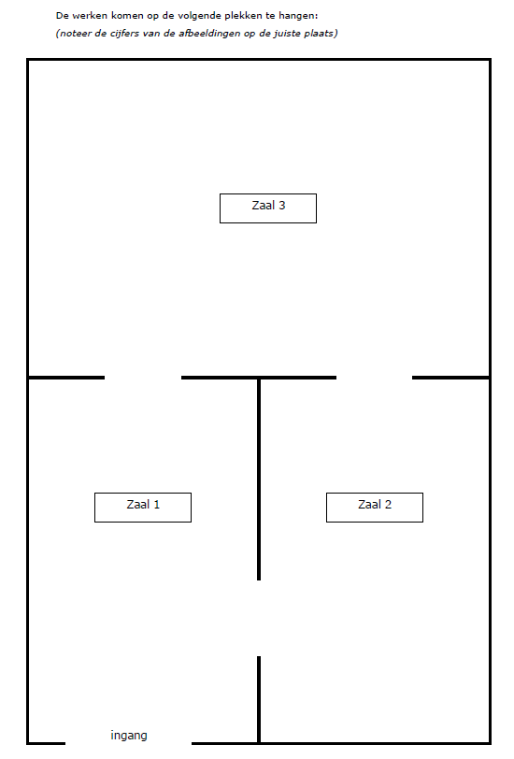

1. **Zaalteksten**

In de tentoonstellingszalen komen de volgende inleidende teksten te hangen.

**Zaal 1**

|  |
| --- |
| Titel:_______________________________________  Tekst: |

**Zaal 2**

|  |
| --- |
| Titel:_______________________________________  Tekst: |

**Zaal 3**

|  |
| --- |
| Titel:_______________________________________  Tekst: |

1. **Teksten bij de vier belangrijkste kunstwerken.**

Vier kunstwerken krijgen naast de algemene zaaltekst een extra begeleidende tekst met daarin   
 informatie over het desbetreffende schilderij of beeld

|  |  |
| --- | --- |
| 1. | 2. |
|  |  |
| 3. | 4. |

1. **Teksten bij de drie muziekstukken**

|  |  |
| --- | --- |
| Muziekstuk in zaal 1 | Tekst |
| Muziekstuk in zaal 2 | Tekst |
| Muziekstuk in zaal3 | Tekst |

1. **Teksten bij de twee balletten**

|  |  |
| --- | --- |
| Balletfilm in zaal | Tekst |
| Balletfilm in zaal | Tekst |

1. **Titel**

Een toepasselijke titel voor de tentoonstelling is:

________________________________________________________________________